Социальный паспорт
Кемского муниципального района
Республики Карелия

2021 год

Кемский муниципальный район

Численность населения Кемского муниципального района по состоянию на 01.01.2021 г. составляет 13 961 человек, в т.ч. городское население – 10 463 человека., сельское население – 3 498 человек;
численность трудоспособного* населения – 7 241 человек,
численность граждан моложе трудоспособного возраста – 2 699 человек,
численность граждан старше трудоспособного** возраста – 4 021 человек.
По состоянию на 01.08.2021
численность получателей страховой пенсии по старости – 5 198 человека,
численность граждан, имеющих инвалидность – 1 106 человек, в т.ч.:
инвалидов I группы – 144 человека,
инвалидов II группы – 504 человек,
инвалидов III группы – 388 человек,
детей-инвалидов – 70 человека.
Кемский муниципальный район состоит из четырех поселений, насчитывающих 19 населённых пунктов.
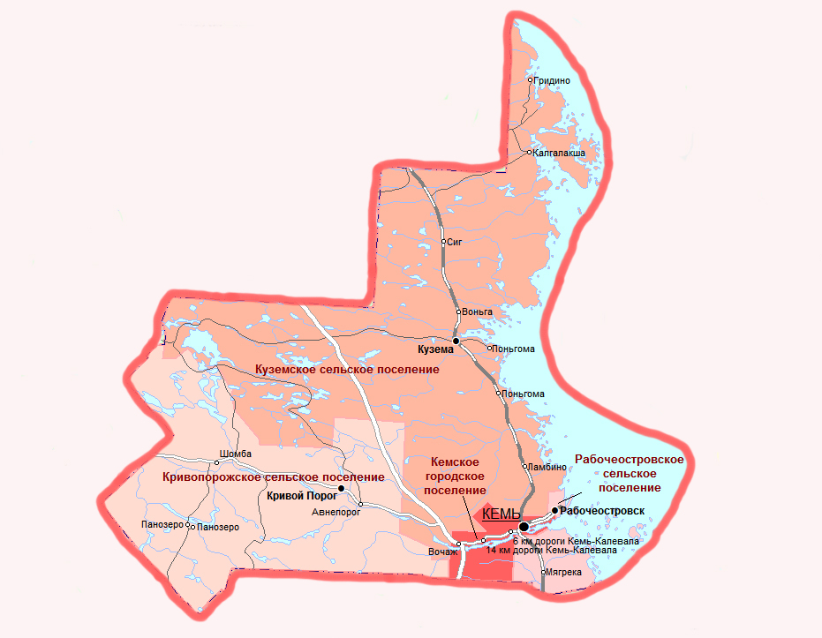
* Мужчины в возрасте 16-60 лет включительно, женщины – 16-55 лет
** Мужчины в возрасте 61 год и более, женщины в возрасте 56 лет и более

Муниципальные районы, городские и сельские поселения:
№ | Поселение | Почтовый адрес | Численность населения на 01.01.2021 г.
 | Кемский муниципальный район | 186610, г. Кемь, пр. Пролетарский, 30  8 (81458) 7-04-33  8 (81458) 7-03-53  8 (81458) 7-29-53 (факс) | 13 961
1 | Кемское городское поселение  Кемь  14 км дороги Кемь-Калевала (13 км)  6 км дороги Кемь-Калевала (5,8 км)  Вочаж (20 км) | 186610, г. Кемь, пр. Пролетарский д. 30  8 (81458) 5-47-80 | 11009
2 | Кривопорожское сельское поселение  Кривой Порог (52 км)  Авнепорог (47 км)  Панозеро (деревня) (110 км)  Панозеро (поселок)(100 км)  Шомба (86 км) | 186622, Кемский район, п. Кривой порог, ул. Кольцевая, д.13  8 (81458) 7-35-51 | 961
3 | Куземское сельское поселение  Кузема (120 км)  Воньга (110 км)  Гридино (270 км)  Калгалакша (260 км)  Ламбино  Поньгома (деревня) (120 км)  Поньгома (станция)  Сиг (250 км) | 186610, Кемский район, п. Кузема, ул. Вокзальная д. 4, кв. 9  8 (81458) 7-37-22 | 339
4 | Рабочеостровское сельское поселение  Рабочеостровск (9,3 км)  Мягрека | 186610, Кемский район, п. Рабочеостровск, ул. Юбилейная д. 4, кв. 4  8 (81458) 5-61-79 | 1652

Социальные учреждения

Государственное бюджетное учреждение социального обслуживания Республики Карелия «Комплексный центр социального обслуживания населения Республики Карелия» (ГБУ СО «КЦСОН РК»)
Подразделение по Кемскому району
Адрес: 186610, Республика Карелия, г. Кемь, ул. Мосорина, д. 5
e-mail: kem@social-karelia.ru
Адрес сайта: http://kem.social-karelia.ru/
Телефон: 8 (81458) 7-21-86
Отделение социальной реабилитации:
Адрес: 186610, Республика Карелия, г. Кемь, ул. Фрунзе, д. 1, кв. 17
Отделение социального обслуживания на дому:
Адрес: 186610, Республика Карелия, г. Кемь, ул. Мосорина, д. 5
Обменно-вещевой пункт:
Адрес: 186610, Республика Карелия, г. Кемь, ул. Бланки.д.12

Государственное бюджетное учреждение социального обслуживания РК «Центр помощи детям, оставшимся без попечения родителей, №4»
Адрес: 186601, Республика Карелия, Кемский район, п. Рабочеостровск, ул. Железнодорожная д.8
e-mail: detikdom@rambler.ru
Телефон: 8 (81458) 5-62-80

Государственное казенное учреждение социальной защиты Республики Карелия «Центр социальной работы г. Кеми и Кемского района»
Адрес: 186610, г. Кемь, Пролетарский пр., д.14
e-mail: uszk@onego.ru
Телефон: 8 (81458) 7-24-03

Государственное региональное отделение Фонда социального страхования Российской Федерации:
Уполномоченный представитель:
Адрес: 186610, г. Кемь, ул. Каменева, д.12
Телефон: 8 (81458) 7-22-78

Клиентская служба пенсионного фонда Российской Федерации в Кемском районе:
Адрес: 186610, г. Кемь, Пролетарский пр-т, д.21
Телефон: 8 (81458) 5-72-76

Агентство занятости населения Кемского района
Республика Карелия г. Кемь, ул. Каменева, д. 12
Телефон: 8 (81458) 5-43-95

Медицинские учреждения

Государственное бюджетное учреждение здравоохранения Республики Карелия «Кемская центральная районная больница»

Адрес: Республика Карелия, Кемский район, г. Кемь, ул. Энергетиков, 16

Телефон: 8 (81458) 5-41-68

Факс: 8 (81458) 5-41-68

Адрес сайта: http://www.crbkem.onego.ru

Образовательные учреждения
№ | Полное наименование организации | Адрес, телефон, email | Сайт
1 | МБОУ СОШ №1 | РК, г.Кемь, пр.Пролетарский, д.18  8(81458)7-05-75  kemskola1@gmail.com | kemsosh1.ucoz.net
2 | МБОУ Кемская СОШ №2 | РК, г.Кемь, пл.Кирова, д.6  8(81458)4-31-80  kemskola2@gmail.com | kemshkola2.ucoz.net
3 | МБОУ Кемская СОШ №3 | РК,г.Кемь, ул.Октябрьская,д.1  8(81458)4-37-83  kemskola3@gmail.com | kem3.ucoz.net
4 | МБОУ Рабочеостровская СОШ | РК, Кемский район, п.Рабочеостровск, ул.Новая, д.6  8(81458)5-61-89  rostrovsk@gmail.com | rostrovsk.ru
5 | МБОУ Кривопорожская СОШ | РК, Кемский район, п.Кривой порог, ул.Кольцевая, д.16а  89214658026  krivoporog@gmail.com | school-krivoporog.ru
6 | МБОУ «Подужемская СОШ» | РК, Кемский район, 14 километр дороги  Кемь-Калевала  8(81458)3-93-32  poduzem@gmail.com | pod-sosh.edusite.ru
7 | МБОУ Панозерская ООШ | РК, Кемский район, п.Панозеро, ул. Лесная, д.1  8(81458)3-21-23  panozersk@gmail.com | schoolpanozersk.ru
8 | МБДОУ Кемский детский сад №1 | РК, Кемский район, п.Рабочеостровск, ул.Лесная, д.15  8(81458)5-60-41  elochka_kem@mail.ru | sadelochka1.ucoz.net
9 | МБДОУ Кемский детский сад №2 | РК, г.Кемь, ул.Мосорина, д. 7а  8(81458)2-29-96  kemdsad02@gmail.com | kem2dsad.ru
10 | МБДОУ Кемский детский сад №3 | РК, г.Кемь, пр.Пролетарский, д. 40а  8(81458)5-47-32  sadbrusnitzka@rambler.ru | sadbrusnitzka.nubex.ru
11 | МБДОУ Кемский детский сад №4 | РК, г.Кемь, ул.Минина, д.6  8(81458)5-47-73  teremok.mdou7@yandex.ru | ds4teremok.dev.mediaweb.ru
12 | МБУДО Кемский ДТ | РК, г.Кемь, пр.Пролетарский, д.55  8(81458)7-00-17  kem.ddt@yandex.ru | ddtkem.ucoz.net
13 | МБУ ДО Кемская ДЮСШ | РК, г.Кемь, ул.Каменева, д.20а  8(81458)7-20-72  sportschool-kem@mail.ru | sportkemi.ru
14 | МБОУ ДОД Кемская ДШИ | РК, г. Кемь, пр. Пролетарский, д. 68  8(81458)7-13-65  kemmusic@yandex.ru | kemmusic.ru
15 | МКУ Кемское УО | РК, г. Кемь, пр. Пролетарский, д. 14  8(81458)7-20-65  yokem@mail.ru | edukem.ucoz.net

Информация о деятельности
Государственное бюджетное учреждение социального обслуживания Республики Карелия «Комплексный центр социального обслуживания населения Республики Карелия \подразделение по Кемскому району по состоянию на 01.09.2021года.

Наименование отделения | Плановые показатели по выполнению государственного задания | Количество договоров о предоставлении социальных услуг | Из них количество приостановленных | Количество социальных работников  (сиделок)
Форма социального обслуживания на дому
Отделение социального обслуживания на дому | 90 | 99 | 8 | 11
Полустационарная форма социального обслуживания
Отделение социальной реабилитации | 17 | 45 | 5 | 0

По состоянию на 01.09.2021 на обслуживании в подразделении находится 99
получателей социальных услуг (ПСУ), которые проживают в 6 населенных пунктах (из 19):

Кемское городское поселение - 66 ПСУ
- Кемь - 66

Рабочеостровское сельское поселение - 16 ПСУ
- Рабочеостровск - 16

Кривопорожское сельское поселение - 15 ПСУ
- Кривой Порог - 12
- Панозеро - 3

Куземское сельское поселение- 2 ПСУ
- Гридино - 0
- Поньгома - 2

